بسمه تعالي

نام و نام خانوادگي:سیدمحمد امین حسینی مشهدی شماره دانشجويي: 86102922 رشته:مهندسی برق

تاريخ انجام آزمايش: 21/فروردین/87 دستيار آموزشي: جناب آقای آذریان

آزمايش 2

عنوان آزمايش:

قوانين كيرشهف و پل وتستون

هدف:

منظور از انجام اين آزمايش،مطاليع قوانين كيرشهف و كاربرد آن در مدار هاي DC و نيز استفاده از اين قوانين جهت اندازه گيري مقاومت مجهول مي باشد.

وسايل مورد نياز:

1-دو عدد منبع تغذيه 2-ولت متر 3-آمپرمتر

4-رؤوستا 5-گالوانومتر 6-مقاومت ها

نظريه:

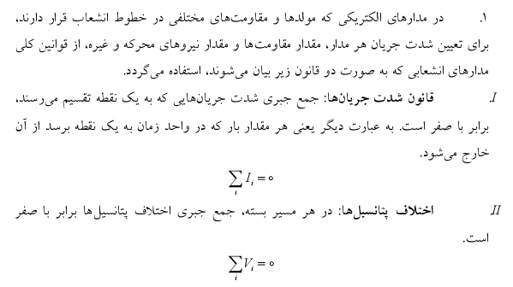

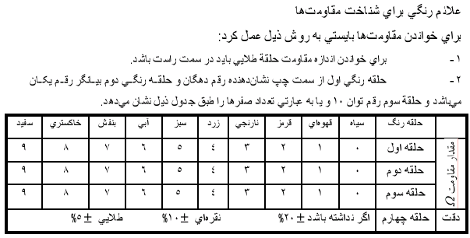

روش انجام آزمايش:

الف)با استفاده از مقادير داده شده مقاومت ها مداري مطابق شكل زير بسته و به وسيله آمپر متر جريان عبوري از هر شاخه را بدست مي آوريم و در جدول 2 يادداشت مي كنيم.سپس با ولت متر اختلاف پتانسیل دو سر هر مقاومت را اندازه گرفته در جدول 3 مي نويسيم.V1=6 V V2=9 V

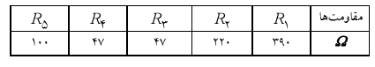

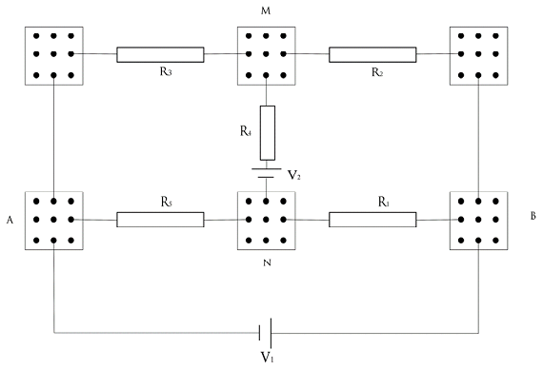

ب)**تعيين مقاومت مجهول**: مداري مشابه شكل ذيل مي بنديم و در محل مقاومت متغير يك رۀوستا قرار مي دهيم.با تغير مقاومت رۀوستا به حالتي مي رسيم كه گالوانومتر جريان صفر را نشان مي دهد.در اين حالت اختلاف پتانسيل دو سر رۀوستا و جريان عبوري از آنرا اندازه گرفته و در جدول 4 نگاه مي داريم.

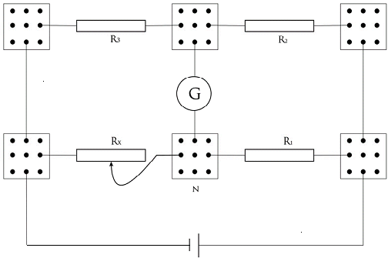

**خواسته ي شماره ي 1 آزمايش الف:**

تحقيق قانون اول كيرشف در مدار:

I3+I2-I4=0

0.09+0.02-0.11=0 ✓

I1+I5-I4=0

0.03+0.05-0.11=0.03 🡪 به خاطر خطاي موجود در آزمايش صفر نمي شود

**خواسته ي شماره ي 2 آزمايش الف:**

تحقيق قانون دوم كيرشهف در مسير بسته:

VAN+VNM+VMA=0

3.17+ (2.67-9)+ 3.15=0.09 🡪 به خاطر خطاي موجود در آزمايش صفر نمي شود

VBN+VNM+VMB=0

9.12+ (9-2.67) -2.8=0.01 🡪به خاطر خطاي موجود در آزمايش صفر نمي شود

VBN+VNA+VAM+VMB=0

9.12-2.8-3.15-3.17=0 ✓

**خواسته ي شماره ي 3 آزمايش الف:**

تعيين خطا از طريق محاسبه مقدار ولتاژ و جريان:

I4=I3+I2=I1+I5

I2+I=I1

I5+I=I3

ANBV1: 6=R1I1-R5I5

AMBV1: 6=R3I3-R2I2

BNM: 9=R1I1+R4I4+R2I2= R1I1+R4(I2+I3)+R2I2

NAM: 9=R5I5+R4I4+I3R3= R5I5+R4(I5+I1)+I3R3

|  |  |  |  |  |  |
| --- | --- | --- | --- | --- | --- |
|  | I1 | I2 | I3 | I4 | I5 |
| تئوري | 0.0235 | 0.0127 | 0.0681 | 0.0554 | 0.0318 |
| عملي | 0.0236 | 0.0126 | 0.0683 | 0.0558 | 0.0319 |
| درصدخطا | 4.34 | 7.87 | 2.94 | 7.27 | 3.14 |

|  |  |  |  |  |  |
| --- | --- | --- | --- | --- | --- |
|  | V1 | V2 | V3 | V4 | V5 |
| تئوري | 9.189 | 2.796 | 3.2038 | 2.6065 | 3.1895 |
| عملي | 9.19 | 2.79 | 3.18 | 2.609 | 3.208 |
| درصدخطا | 0.01 | 0.2 | 0.62 | 0.11 | 0.65 |

**خواسته ي آزمايش ب:**

R3R1=R2RX

RX= (390*47)/220= 81.3181

|  |  |  |  |
| --- | --- | --- | --- |
| رئوستا | V | I | R |
| عملي | 1 | 0.012 | 83.3333 |
| تئوري | ----------- | ---------- | 83.3181 |
| درصد خطا | ----------- | ----------- | 1.4% |

**خواسته :**

الف ) بله ، بين اين دو مقدار(تئوري و عملي)اختلاف قابل توجهي وجود دارد كه ناشي از خطا هاي موجود در وسايل آزمايش(نظير رئوستا و آمپرسنج و حتي منبع تغذيه) و همچنين ناديده گرفتن مقاومت سيم ها و ... مي باشد.

△R= (RX1-RX2)/RX2*100

ب ) اگر مقاومت RX را طوری حساب کنیم که ولتاژ دوسر R4 صفر شود , حکم اثبات میشود.

∆V=V1 – V2 =[R3/(R2+R3)]V –[ RX/(RX+R1)]V=0 🡺 RX= (R1 R3)/R2

🡺 RX R2 = R1 R3